**ЛАБОРАТОРНАЯ РАБОТА №3**

**«ИССЛЕДОВАНИЕ СЛОЖНЫХ СЛУЧАЙНЫХ СОБЫТИЙ»**

**Цель работы:**

Изучить методы нахождения числовых характеристик случайных величин; произвести экспериментальные исследования зависимости точности оценок числовых характеристик от объема выборки случайной величины.

**Ход работы:**

Был получен вариант задания (рисунок 1).

 

Рисунок 1 – Вариант задания

Согласно с полученным вариантом была получена матрица размером 1x1000, состоящая из случайных величин, имеющих распределение Вейбулла (листинг 1).

Листинг 1 – Получение матрицы

R = wblrnd(0.8, 4, 1, 1000);

Согласно с заданием были разработаны коды для вычисления оценок центральных моментов 1-4 порядков, среднего арифметического, оценки коэффициента асимметрии и оценки коэффициента эксцесса (листинги 2-5).

Листинг 2 – Функция получения центральных моментов

function cm = getCM(R, n, k)

MV = wblstat(0.8, 4);

cm = 0;

for i = 1 : n

cm = cm + (R(i) - MV(1))^k;

end

cm = cm/n;

end

Листинг 3 – Функция получения среднего арифметического

function M1 = getArithmeticMean(R, n)

M1 = 0;

for i = 1:n

M1 = M1+R(i);

end

M1 = M1/n;

end

Листинг 4 – Функция получения коэффициента асимметрии

function ac = getAsymmetryCoef(R, n)

ac = getCM(R, n, 3) / sqrt(getCM(R, n, 2)^3);

end

Листинг 5 – Функция получения коэффициента эксцесса

function kc = getKurtosisCoef(R, n)

kc = getCM(R, n, 4) / getCM(R, n, 2)^2 - 3;

end

Далее была разработана функция для расчёта зависимости указанных оценок от числа испытаний и изображения их графически в линейном и полулогарифмическом (по оси x) масштабах (листинг 6).

Листинг 6 – Функция расчёта зависимости указанных оценок

function [am, cm1, cm2, cm3, cm4, ac, kc] = calculateEvluations(R)

for i = 1:1000

am(i) = getArithmeticMean(R, i);

cm1(i) = getCM(R, i, 1);

cm2(i) = getCM(R, i, 2);

cm3(i) = getCM(R, i, 3);

cm4(i) = getCM(R, i, 4);

ac(i) = getAsymmetryCoef(R, i);

kc(i) = getKurtosisCoef(R, i);

end

%subplot(7, 2, 1);

plot(am);

xlabel('Количество испытаний');

ylabel('Среднее арифметическое');

figure;

%subplot(7, 2, 2);

semilogx(am);

xlabel('Количество испытаний');

ylabel('Среднее арифметическое');

figure;

%subplot(7, 2, 3);

plot(cm1);

xlabel('Количество испытаний');

ylabel('Центральный момент 1');

figure;

%subplot(7, 2, 4);

semilogx(cm1);

xlabel('Количество испытаний');

ylabel('Центральный момент 1');

figure;

%subplot(7, 2, 5);

plot(cm2);

xlabel('Количество испытаний');

ylabel('Центральный момент 2');

figure;

%subplot(7, 2, 6);

semilogx(cm2);

xlabel('Количество испытаний');

ylabel('Центральный момент 2');

figure;

%subplot(7, 2, 7);

plot(cm3);

xlabel('Количество испытаний');

ylabel('Центральный момент 3');

figure;

%subplot(7, 2, 8);

semilogx(cm3);

xlabel('Количество испытаний');

ylabel('Центральный момент 3');

figure;

%subplot(7, 2, 9);

plot(cm4);

xlabel('Количество испытаний');

ylabel('Центральный момент 4');

figure;

%subplot(7, 2, 10);

semilogx(cm4);

xlabel('Количество испытаний');

ylabel('Центральный момент 4');

figure;

%subplot(7, 2, 11);

plot(ac);

xlabel('Количество испытаний');

ylabel('Коэффициент асимм.');

figure;

%subplot(7, 2, 12);

semilogx(ac);

xlabel('Количество испытаний');

ylabel('Коэффициент асимм.');

figure;

%subplot(7, 2, 13);

plot(kc);

xlabel('Количество испытаний');

ylabel('Коэффициент эксцесса');

figure;

%subplot(7, 2, 14);

semilogx(kc);

xlabel('Количество испытаний');

ylabel('Коэффициент эксцесса');

end

Была вызвана описанная выше функция (листинг 7). Полученные графики представлены на рисунках 2-15.

Листинг 7 – Вызов функции для расчёта зависимости указанных оценок от числа испытаний

[am, cm1, cm2, cm3, cm4, ac, kc] = calculateEvluations(R);

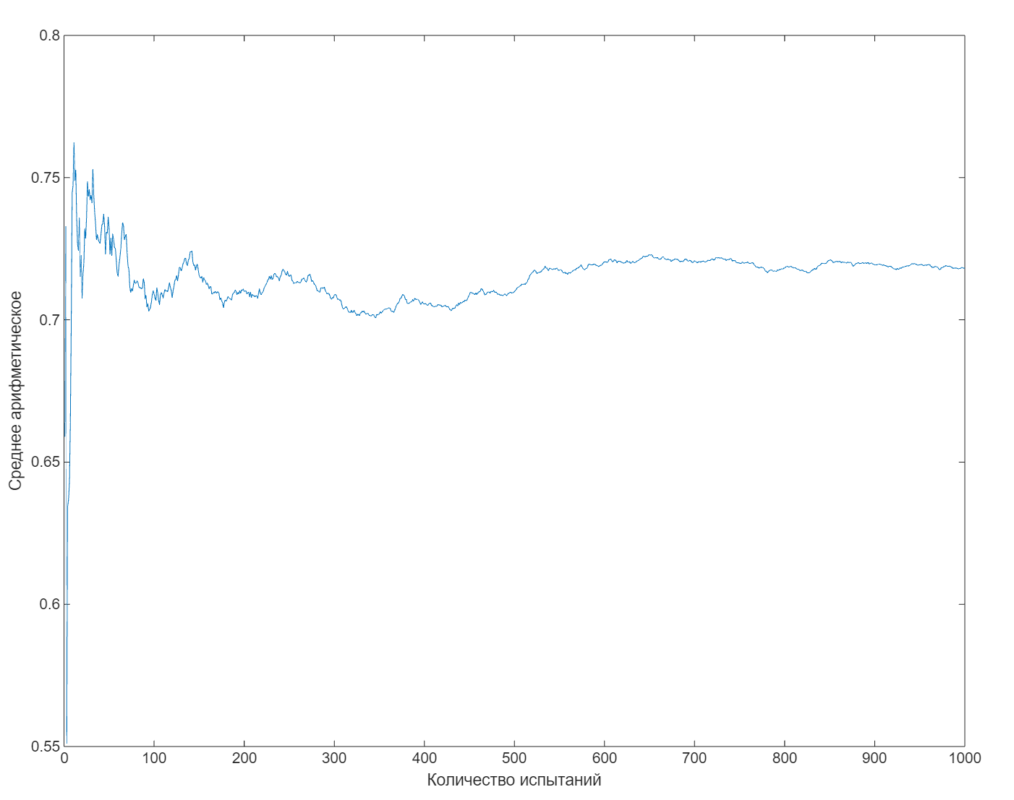

Рисунок 2 – Среднее арифметическое в линейном масштабе

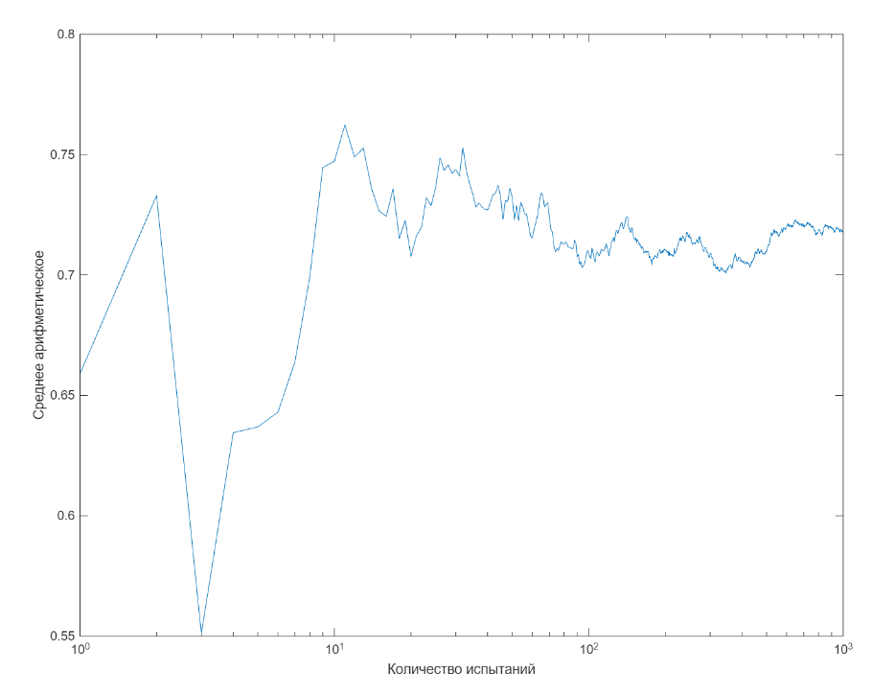

Рисунок 3 – Среднее арифметическое в логарифмическом масштабе

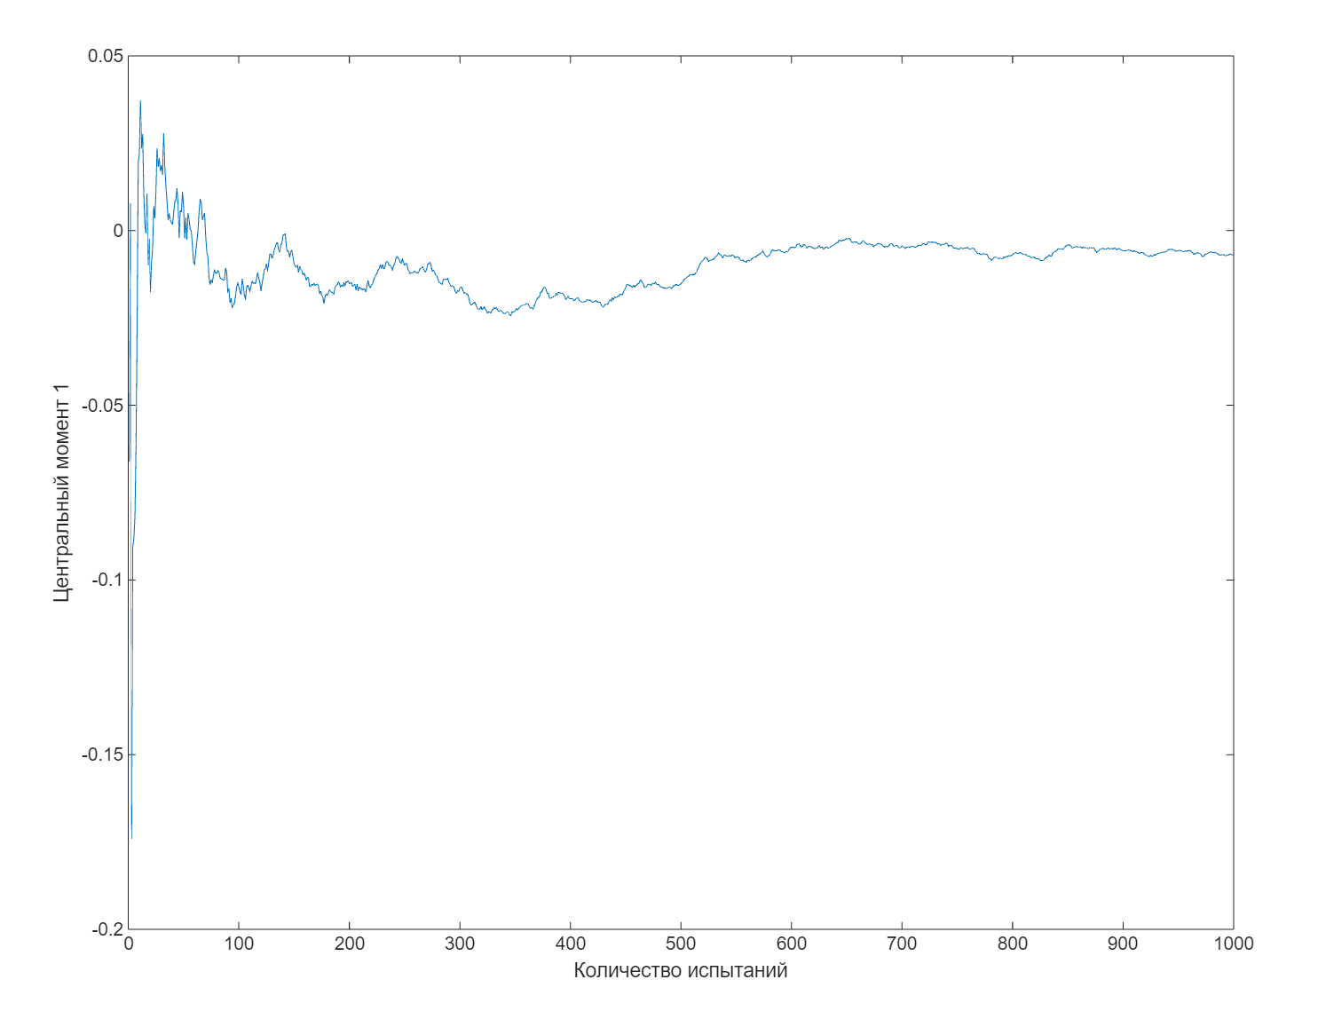

Рисунок 4 – Центральный момент первого порядка в линейном масштабе

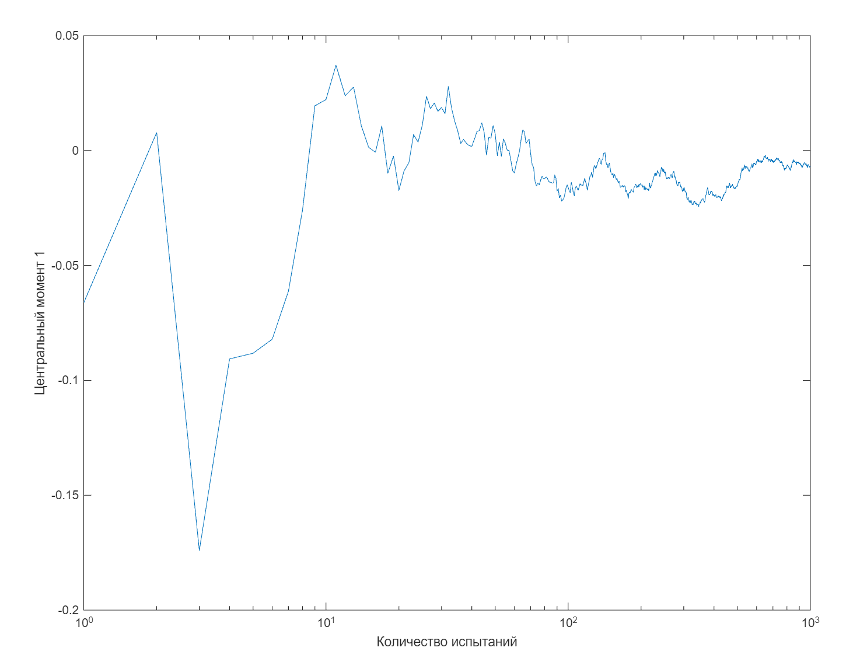

Рисунок 5 – Центральный момент первого порядка в логарифмическом масштабе

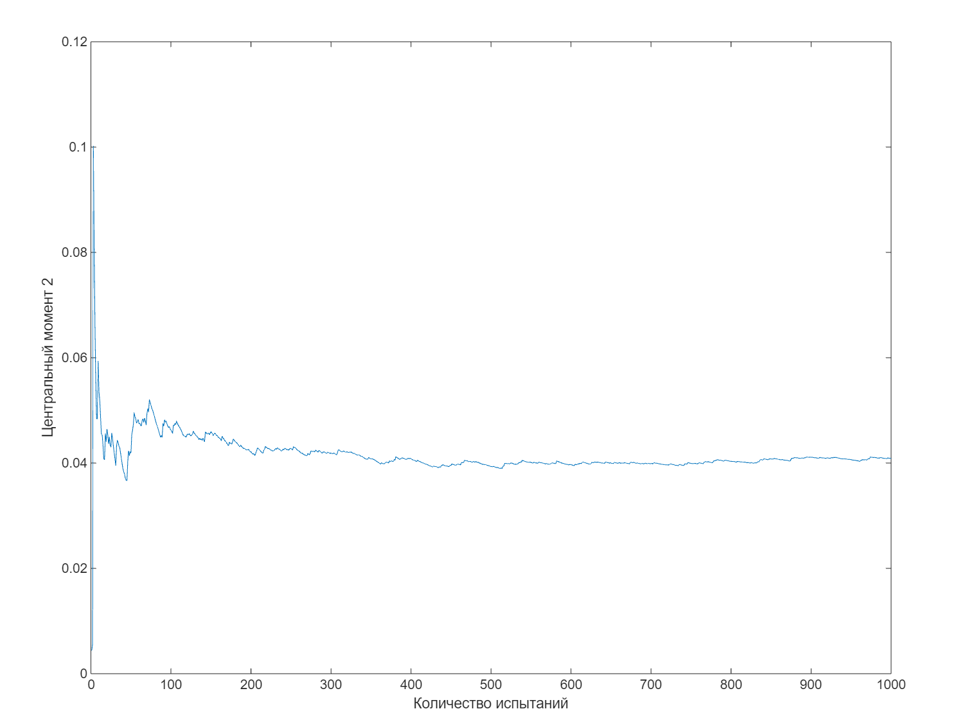

Рисунок 6 – Центральный момент второго порядка в линейном масштабе

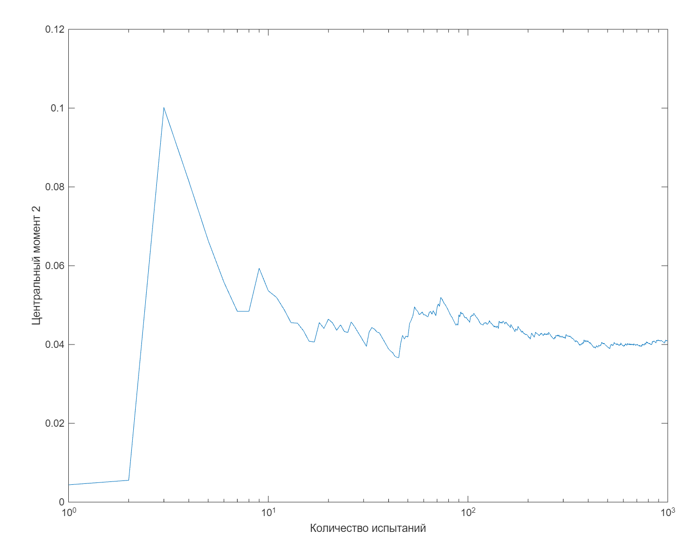

Рисунок 7 – Центральный момент второго порядка в логарифмическом масштабе

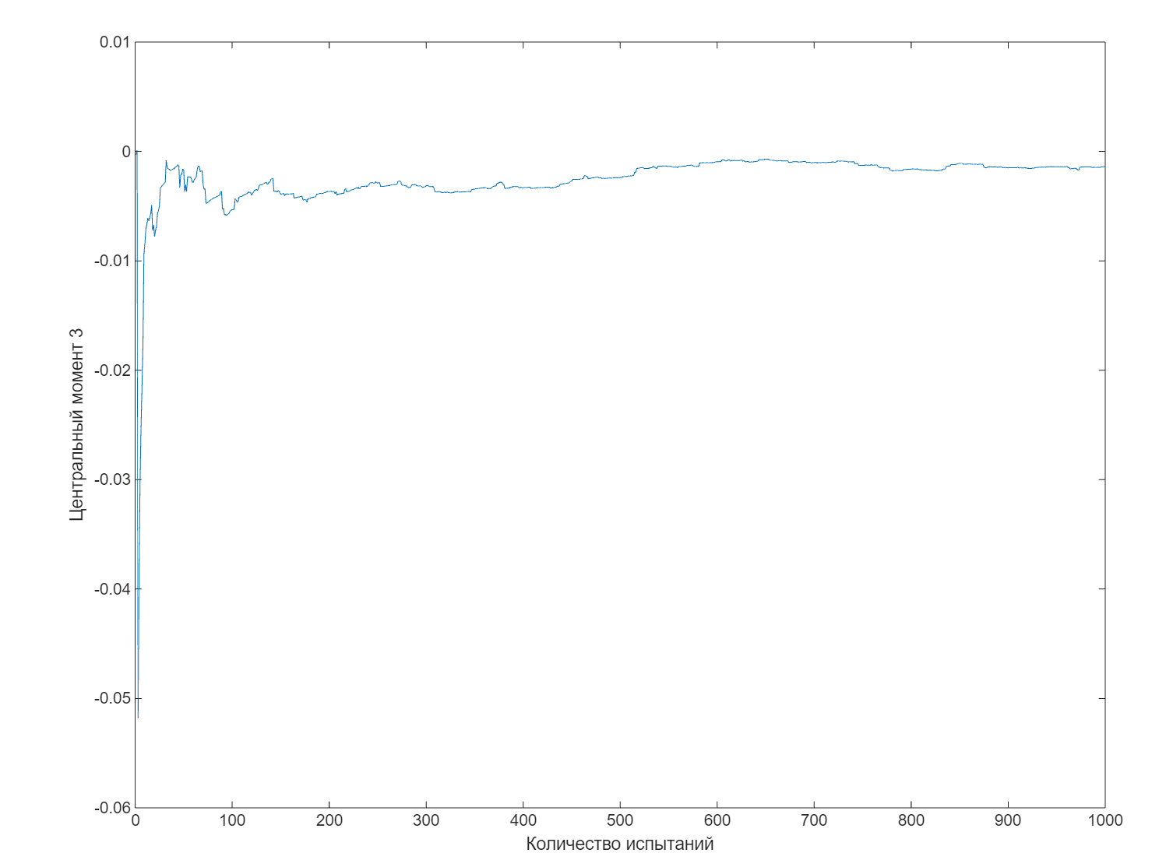

Рисунок 8 – Центральный момент третьего порядка в линейном масштабе

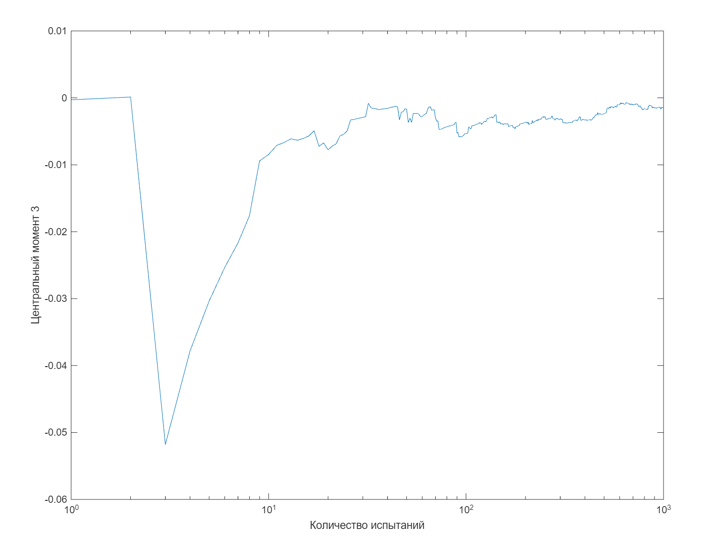

Рисунок 9 – Центральный момент третьего порядка в логарифмическом масштабе

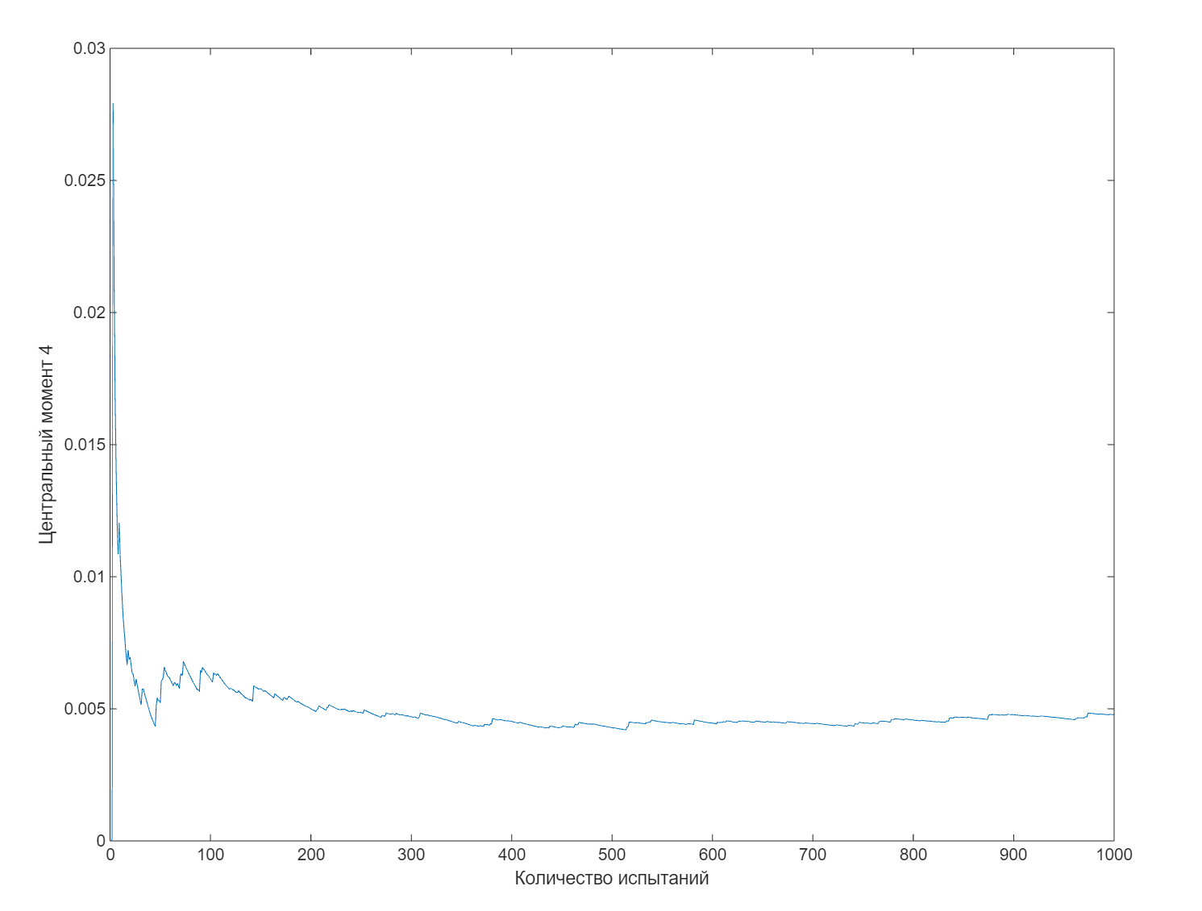

Рисунок 10 – Центральный момент четвёртого порядка в линейном масштабе

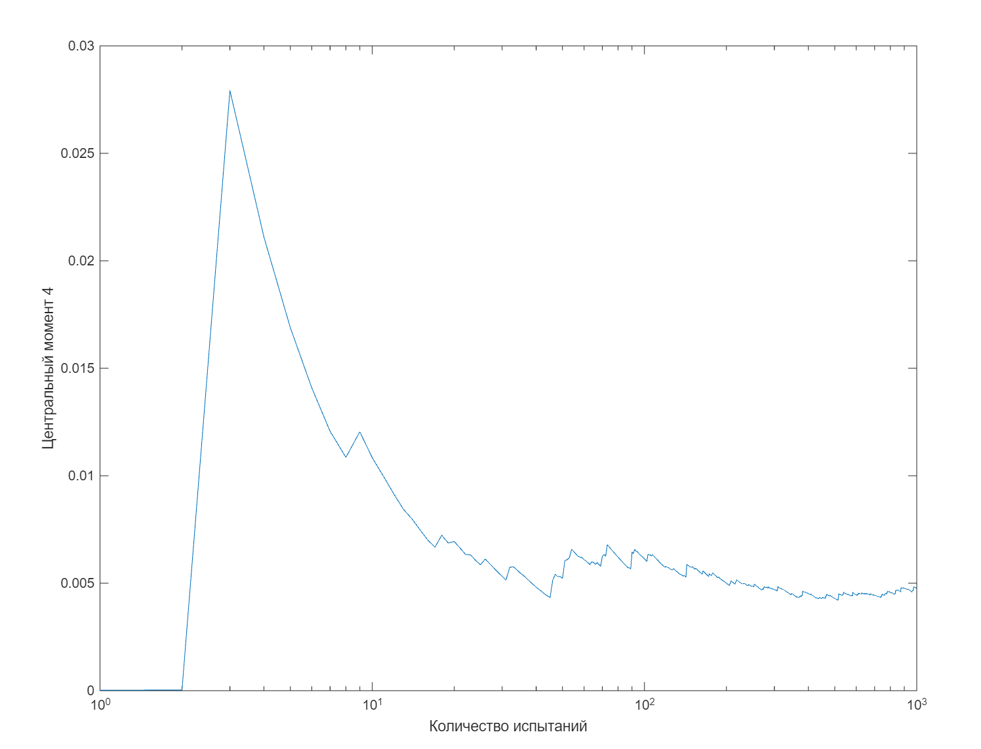

Рисунок 11 – Центральный момент четвёртого порядка в логарифмическом масштабе

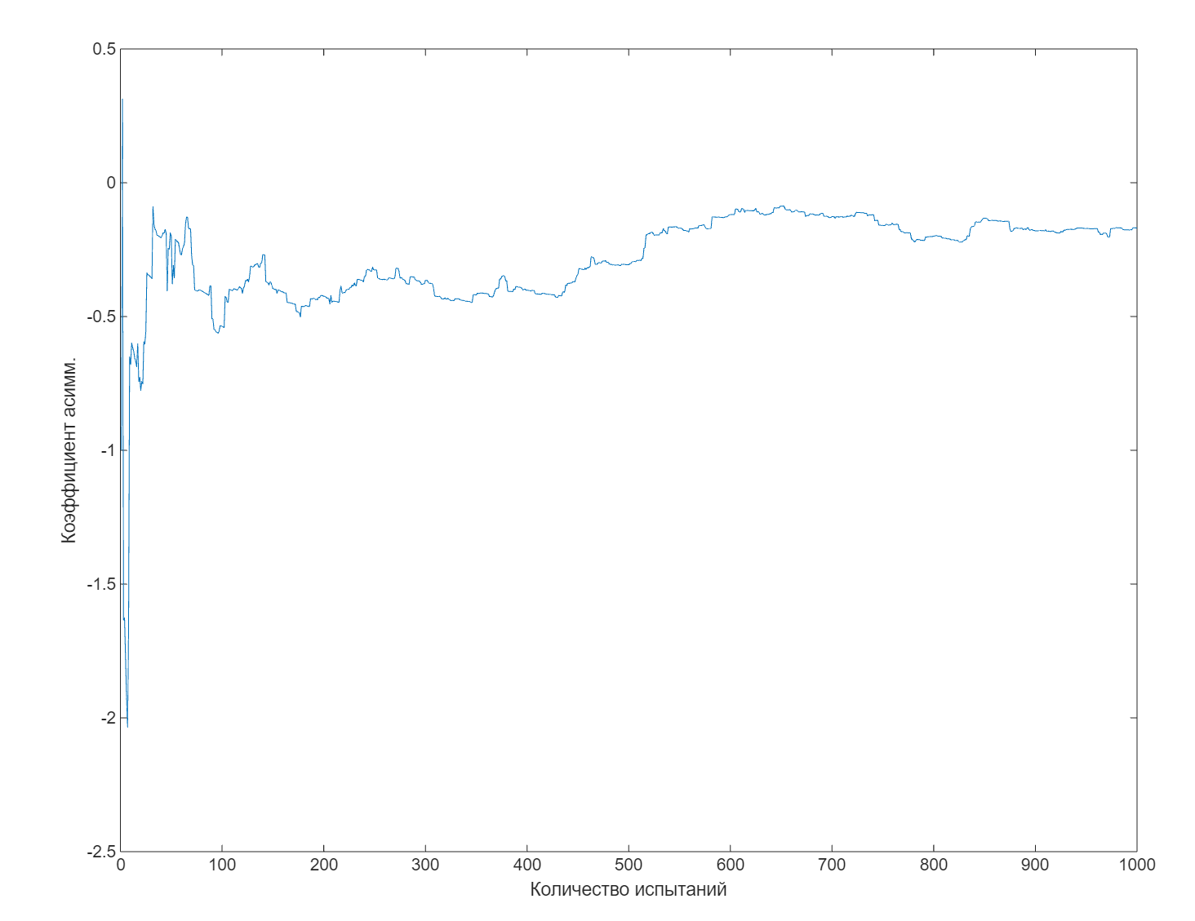

Рисунок 12 – Коэффициент асимметрии в линейном масштабе

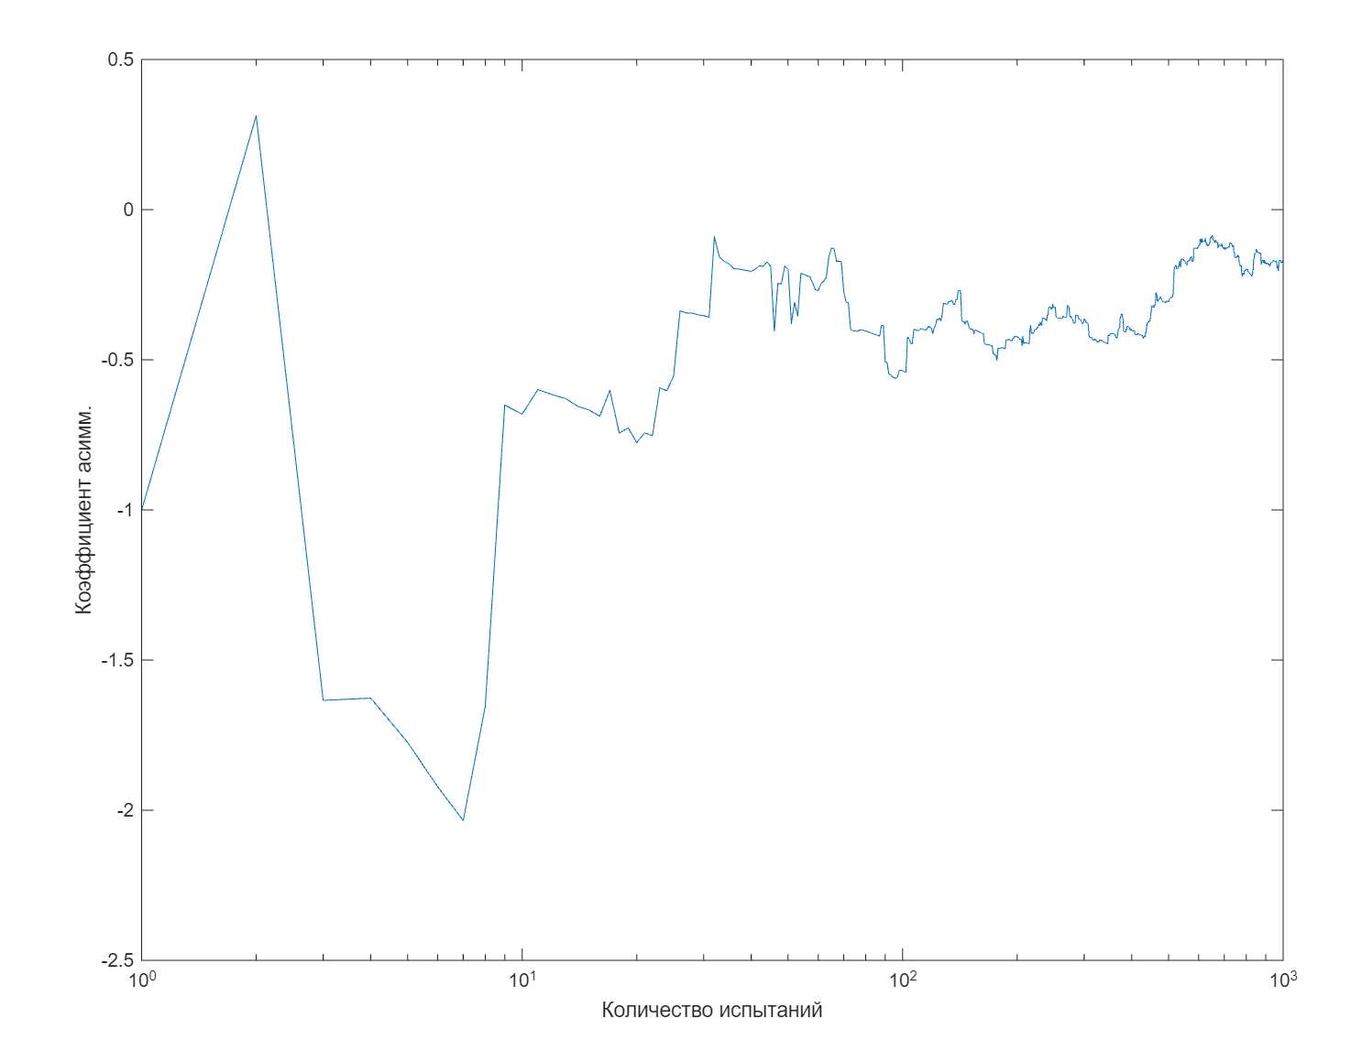

Рисунок 13 – Коэффициент асимметрии в логарифмическом масштабе

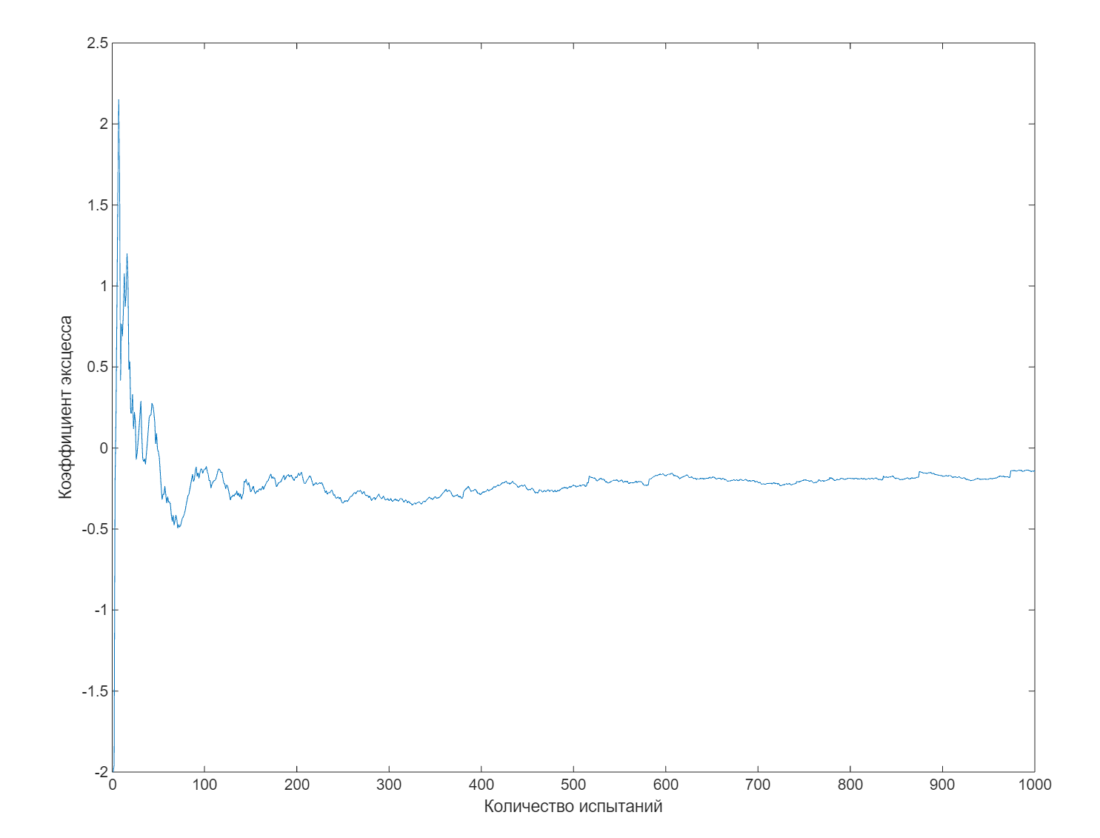

Рисунок 14 – Коэффициент эксцесса в линейном масштабе

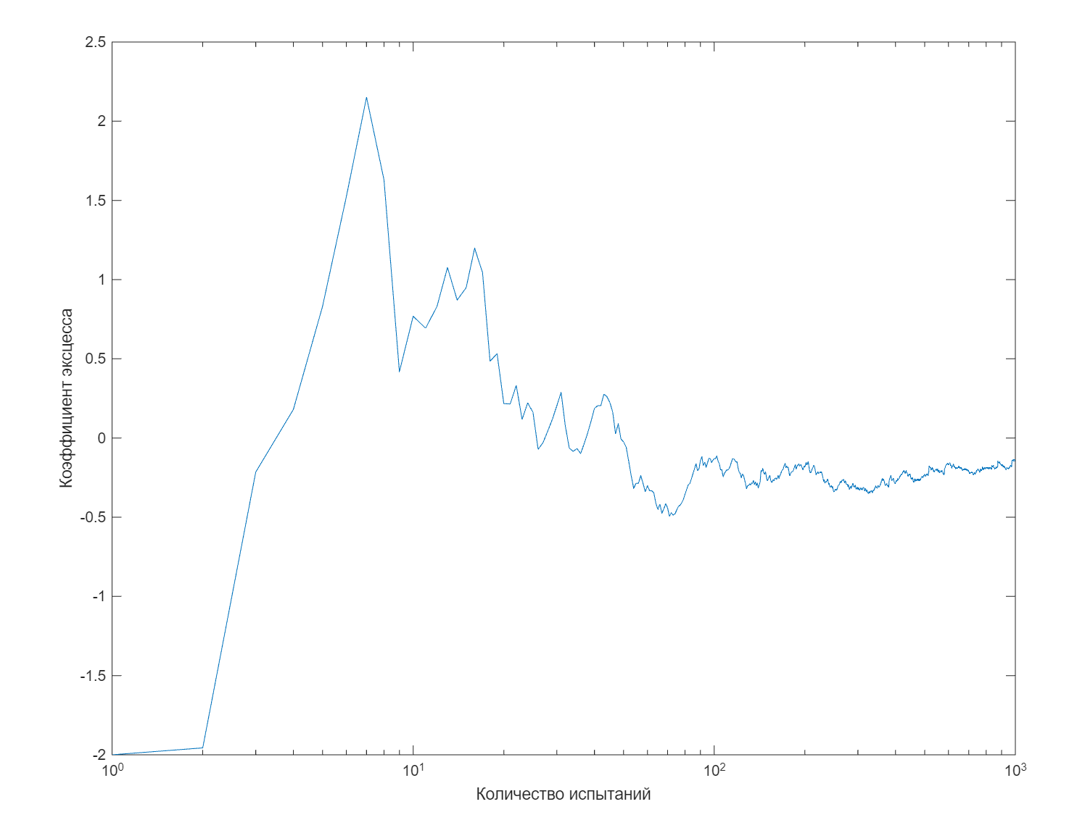

Рисунок 15 – Коэффициент эксцесса в логарифмическом масштабе

С помощью встроенных функций matlab были найдены теоретические значения математического ожидания и дисперсии. Также были выведены их экспериментальные значения (листинг 8).

Листинг 8 – Нахождение математического ожидания и дисперсии

[M,V] = wblstat(0.8, 4)

M =

0.7251

V =

0.0414

disp(am(1000))

0.7182

disp(cm2(1000))

0.0409

Полученный в ходе эксперимента результат оценки математического ожидания приблизительно равен теоретическому значению математического ожидания. Это достигается благодаря тому, что в силу статистической устойчивости оценка математического ожидания стремится к некоторому пределу(теоретическому МО). Так, при увеличении количества испытаний результаты эксперимента будут всё ближе к ожидаемым теоретическим значениям.

Также был применён оператор disttool для получения кривых, характеризующих закон распределения данного варианта случайной величины (рисунки 16-17).

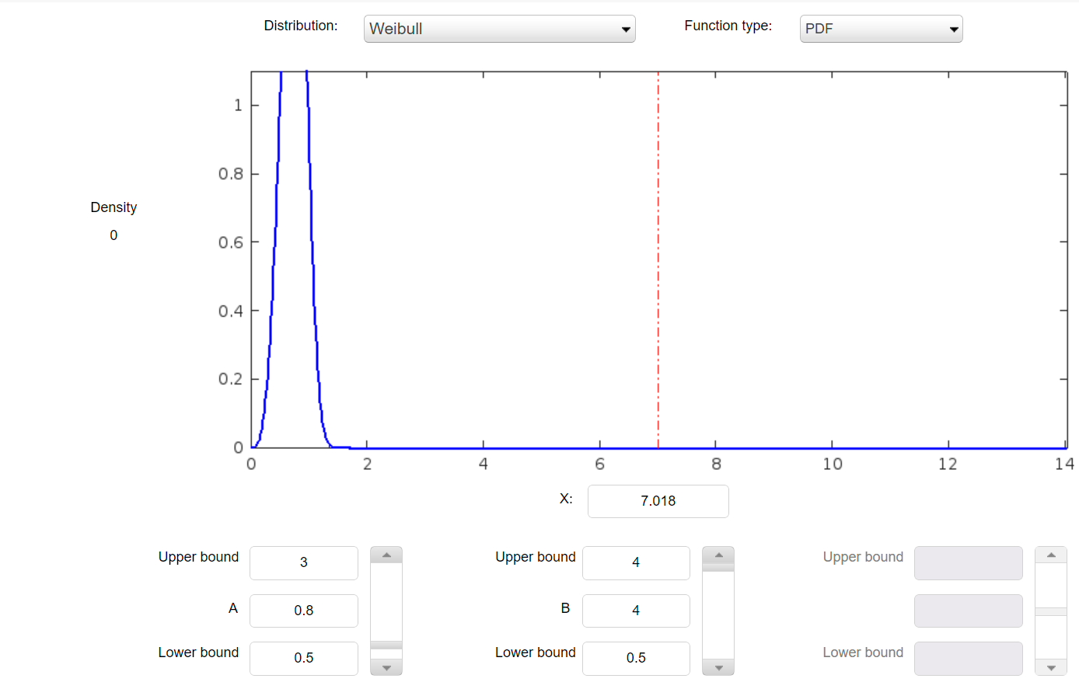

Рисунок 16 – Кривая плотности вероятности

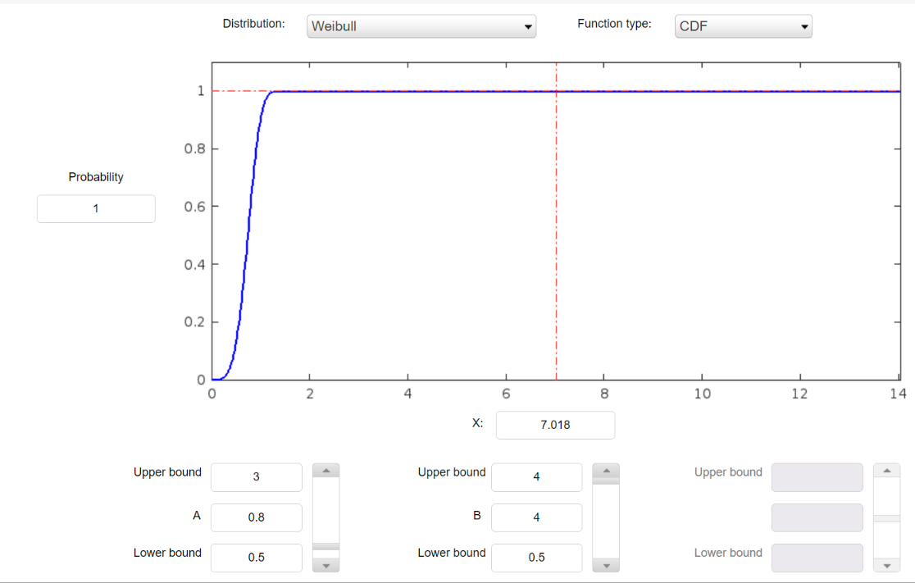

Рисунок 17 – Интегральная функция распределения

Далее с помощью оператора randtool были получены гистограммы эмпирического распределения данной случайной величины при последовательной выборе её числа отсчётов (рисунки 18-21).

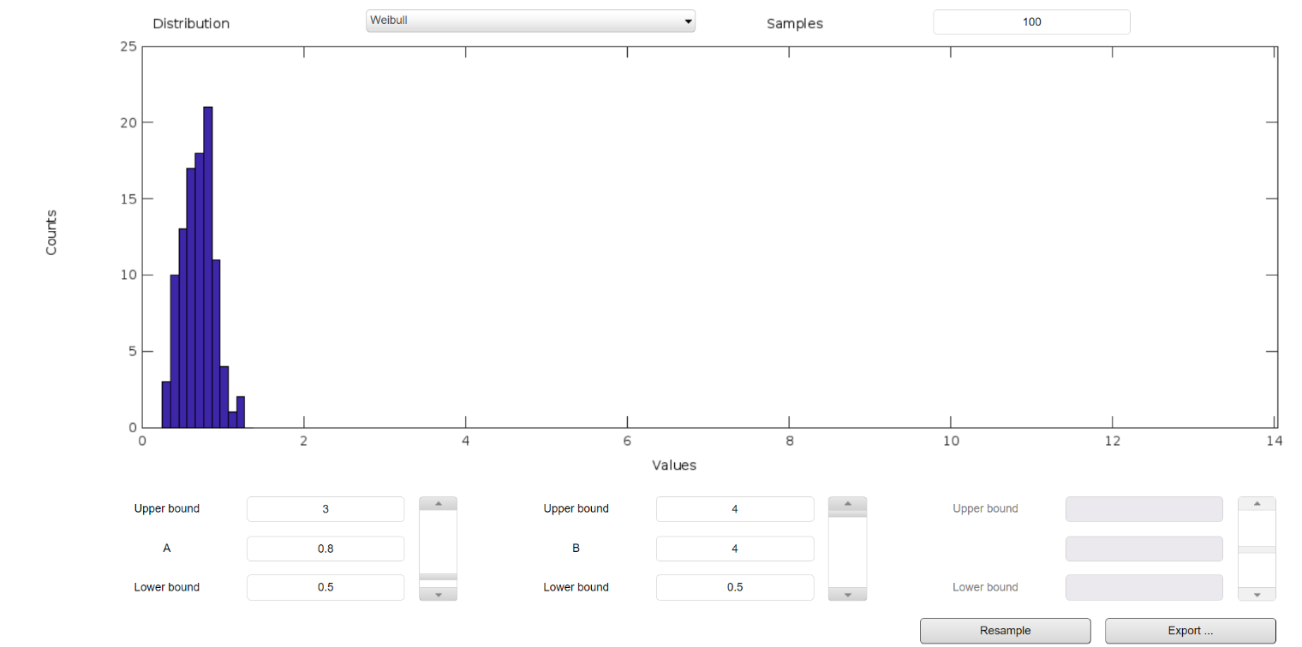

Рисунок 18 – Распределение с.в. при 100 отсчётах

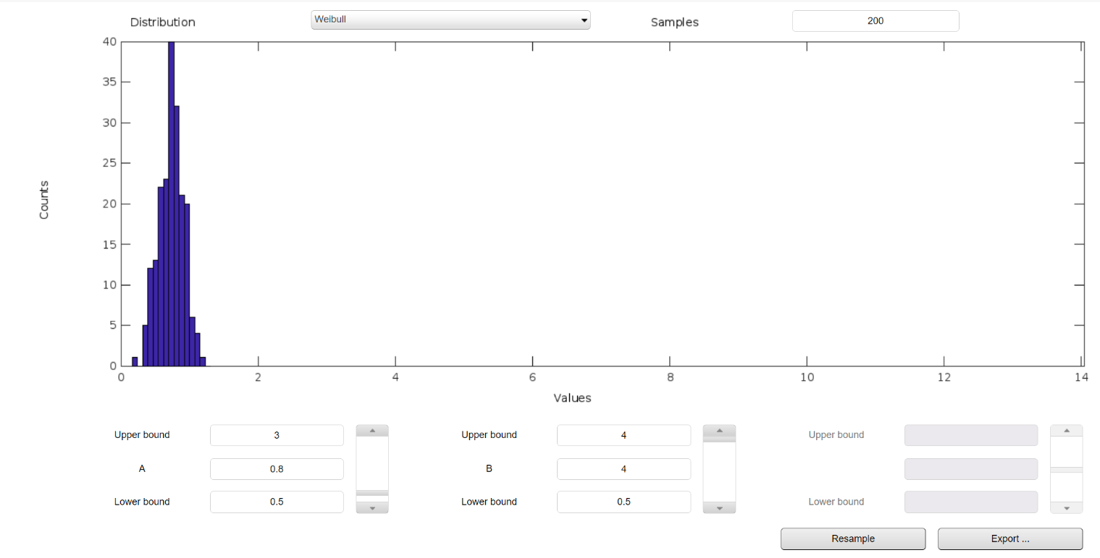

Рисунок 19 – Распределение с.в. при 200 отсчётах

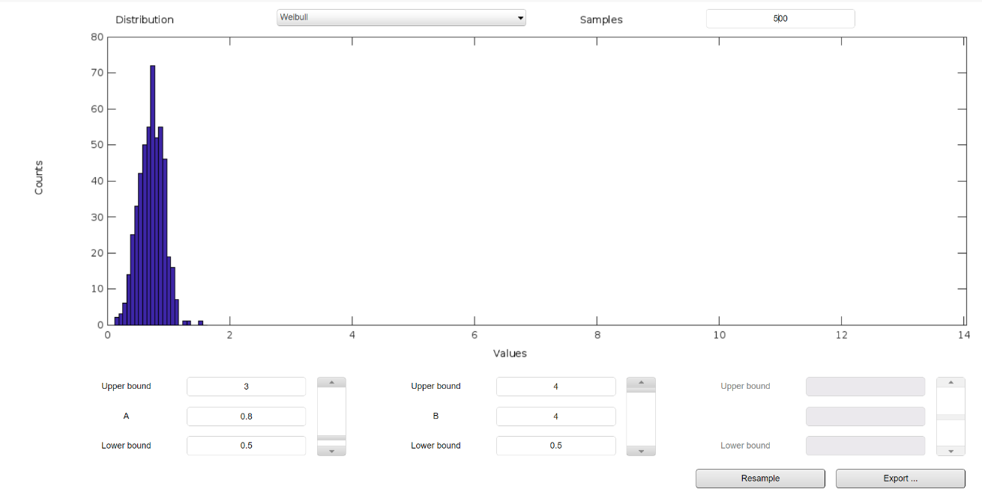

Рисунок 20 – Распределение с.в. при 500 отсчётах

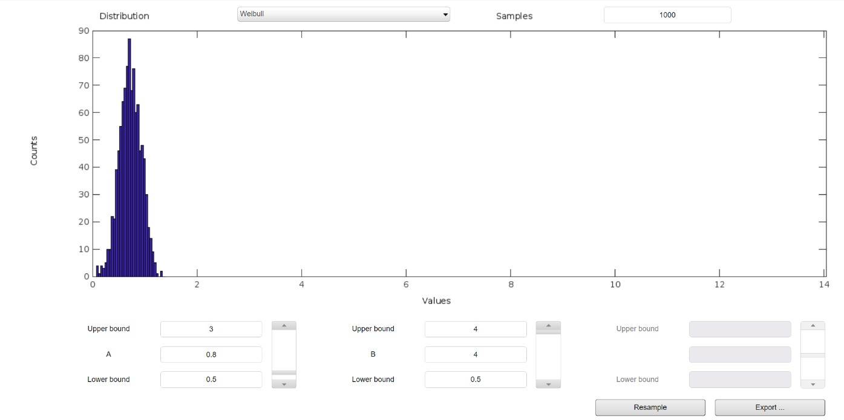

Рисунок 21 – Распределение с.в. при 1000 отсчётах

По графикам можно определить, что распределение имеет левостороннюю асимметрию, что подтверждается результатами эксперимента (листинг 8).

Листинг 8 – Получение значений коэффициента асимметрии и коэффициента эксцесса

disp(ac(1000))

-0.1689

disp(kc(1000))

-0.1408

**Вывод:**

В ходе лабораторной работы были изучены методы нахождения числовых характеристик случайных величин, были произведены экспериментальные исследования зависимости точности оценок числовых характеристик от объема выборки случайной величины. Были исследованы кривые распределения случайной величины. Также было проведено сравнение результатов, полученных в ходе эксперимента с ожидаемыми теоретическими результатами.